

Wojewódzki Urząd Pracy
ul. Wyspiańskiego 15 65 – 036 Zielona Góra tel. 325-56-95, 456-56-00, fax (68) 327-01-11
www.wup.zgora.pl, email wup@wup.zgora.pl
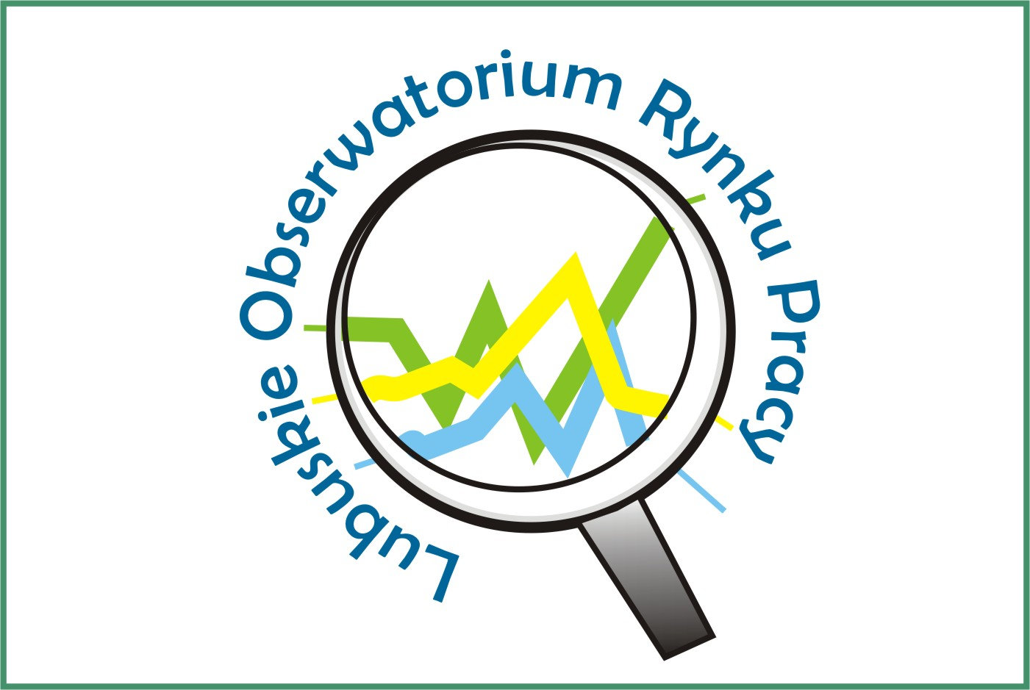

Październik 2010

Sytuacja na rynku pracy w województwie lubuskim

- Na koniec października 2010 r.
w województwie lubuskim w powiatowych urzędach pracy zarejestrowanych było 55159 bezrobotnych, w tym 29942 kobiety, które stanowiły 54,3% ogółu zarejestrowanych. W porównaniu
z poprzednim miesiącem liczba bezrobotnych zmniejszyła się o 285 osób
(o 0,5%). W stosunku do października
2009 r. odnotowano liczbę zarejestrowanych bezrobotnych mniejszą o 914 osób (o 1,6%).
- W październiku odnotowano wzrost liczby zarejestrowanych bezrobotnych
w kategorii osób poprzednio pracujących -
(o 12 osób), natomiast wśród osób dotychczas nie pracujących odnotowano spadek (o 297 osób).
Spadek liczby zarejestrowanych bezrobotnych odnotowano w siedmiu powiatach, przy czym największy miał miejsce w:
- żarskim – o 162 osoby,
- słubickim – o 122 osoby,
- gorzowskim (grodzkim) – o 104 osoby.
Wzrost liczby zarejestrowanych bezrobotnych odnotowano w siedmiu powiatach, największy miał miejsce w:
- żagańskim – o 87 osób,
- strzelecko-drezdeneckim – o 62 osoby,
- międzyrzeckim – o 44 osoby.
- W powiatowych urzędach pracy zarejestrowano w październiku 11009 nowych bezrobotnych (o 916 osób mniej niż w miesiącu poprzednim). Wśród nich:
- 5595 osób to kobiety (50,8%),
- 8244 (74,9%) to osoby poprzednio pracujące,
- 4095 osób (37,2%) mieszkało na wsi,
- 1088 (9,9%) to osoby w okresie do 12 miesięcy od ukończenia nauki.
W październiku rejestrowały się przede wszystkim osoby:
- powracające do rejestru bezrobotnych po formach aktywnych – ok. 31% ogółu,
- w celu uzyskania dostępu do świadczeń służby zdrowia – ok. 17% ogółu,
- którym wygasły umowy o pracę zawarte na czas określony lub umowy na pracę sezonową – ok. 16% ogółu,
- uprzednio skreślone z tytułu nie potwierdzenia gotowości do podjęcia pracy – ok. 14%,
- po otrzymaniu wypowiedzenia z pracy – ok. 7% ogółu,
- po rozwiązaniu umowy o pracę za porozumieniem stron – ok. 5% ogółu.
- W powiatowych urzędach pracy
z ewidencji bezrobotnych wyłączono
w październiku 11294 osoby (o 669 mniej niż w miesiącu poprzednim). Wśród nich:
- 5746 osób to kobiety (50,9%),
- 4315 osób (38,2%) mieszkało na wsi.
Wśród wyłączeń dominowały:
- podjęcie pracy – 3798 osób (33,6%),
- nie potwierdzenie gotowości do podjęcia pracy – 2811 osób (24,9%),
- rozpoczęcie pracy społecznie użytecznej – 1305 osób (11,6%),
- rozpoczęcie stażu – 1115 osób (9,9%),
- rozpoczęcie szkolenia – 804 osoby (7,1%),
- dobrowolna rezygnacja ze statusu bezrobotnego – 422 osoby (3,7%),
- odmowa bez uzasadnionej przyczyny przyjęcia propozycji odpowiedniej pracy lub innej formy pomocy – 388 osób (3,4%).
- Bezrobotni zarejestrowani w urzędach pracy w ostatnim dniu września 2010 r. stanowili 14,8% w liczbie ludności aktywnej zawodowo. Wojewódzki wskaźnik natężenia bezrobocia był wyższy o 3,3 pkt. procentowych od wskaźnika krajowego (11,5%).
Stopa bezrobocia w podregionie gorzowskim wynosiła 13,8%, natomiast
w podregionie zielonogórskim 15,4%.
Najwyższa stopa bezrobocia wystąpiła
w powiatach:
- krośnieńskim – 24,5%,
- nowosolskim – 24,5%,
- strzelecko-drezdeneckim – 24,0%.
Najniższa natomiast w powiatach:
- Zielona Góra (grodzki) – 7,5%,
- Gorzów Wielkopolski (grodzki) – 7,7%,
- Świebodzin – 8,8%.
- Na koniec października 2010 r. z prawem do zasiłku było 10391 bezrobotnych, tj. 18,8% (w poprzednim miesiącu – 18.9%). Najwięcej bezrobotnych z prawem do zasiłku, odnotowano w powiatach:
- strzelecko-drezdeneckim – 24,1%,
- żarskim – 21,9%.
- W październiku 2010 r. w województwie lubuskim zarejestrowanych było 24117 osób będących długotrwale bezrobotnymi, tj. 43,7% ogółu. W tym miesiącu zarejestrowało się 4425 osób będących długotrwale bezrobotnymi,
a wyrejestrowano z ewidencji bezrobotnych 4275 osób tej kategorii. Wśród wyłączeń dominowały:
- podjęcie pracy – 1194 osoby (27,9%),
- podjęcie pracy społecznie użytecznej – 1052 osoby (24,6%).
Najwięcej długotrwale bezrobotnych odnotowano w powiatach:
- krośnieńskim – 54,8%,
- nowosolskim – 54,0%.
- Jedną z liczniejszych grup bezrobotnych jest młodzież do 25 roku życia. W tej kategorii wiekowej na koniec października zarejestrowanych było 11249 bezrobotnych, tj. 20,4% ogółu. W tym miesiącu zarejestrowało się 3179 osób
w wieku do 25 lat, wyrejestrowano 3409 osób a 122 utraciły status osoby będącej w tej kategorii bezrobotnych.
Wśród wyłączeń dominowały:
- nie potwierdzenie gotowości do podjęcia
pracy – 955 osób (28,0%),
- podjęcia pracy – 934 osoby (27,4%).
Największy odsetek bezrobotnej młodzieży odnotowano w powiatach:
- sulęcińskim – 26,1%
- wschowskim – 25,8%.
- W trudnej sytuacji na rynku pracy są bezrobotni powyżej 50 roku życia. Na koniec października, w województwie lubuskim, było to 12601 osób, czyli 22,8% ogółu bezrobotnych. W tym miesiącu zarejestrowano 2062 bezrobotnych powyżej 50 roku życia
a wyłączono z ewidencji bezrobotnych 2084 osoby powyżej 50 roku życia.
Wśród wyłączeń dominowały:
- podjęcie pracy - 606 osób (29,1%),
- podjęcie pracy społecznie użytecznej – 601 osób (28,8%).
Najwięcej bezrobotnych powyżej 50 roku życia odnotowano w dwóch powiatach grodzkich:
- Gorzów Wielkopolski – 28,9%,
- Zielona Góra – 25,7%.
- Na koniec października 2010 r.
w ewidencji urzędów pracy znajdowało się:
- 5450 kobiet (18,2% ogółu bezrobotnych kobiet) które nie podjęły zatrudnienia po urodzeniu dziecka,
- 14962 osoby (27,1% ogółu bezrobotnych) bez kwalifikacji zawodowych,
- 13846 osób (25,1% ogółu) bez doświadczenia zawodowego,
- 32985 osób (59,8% ogółu) bez wykształcenia średniego,
- 6463 osoby (11,7%) samotnie wychowujących co najmniej 1 dziecko do 18 roku życia,
- 832 osoby (1,5%) które po odbyciu kary pozbawienia wolności nie podjęły zatrudnienia,
- 4142 osoby niepełnosprawne (7,5%).
- Na koniec października odnotowano 883 osoby poszukujące pracy (w tym 404 kobiety). Było ich o 29 mniej niż we wrześniu (tj. o 5,2% mniej). Wśród poszukujących pracy było 428 osób niepełnosprawnych nie pozostających
w zatrudnieniu.
W końcu października odnotowano 1058 osób uprawnionych do otrzymywania dodatku aktywizacyjnego. W ciągu tego miesiąca otrzymały go 493 osoby, które podjęły zatrudnienie z własnej inicjatywy.
- W październiku 2010 r. urzędy pracy dysponowały 4281 wolnymi miejscami pracy i miejscami aktywizacji zawodowej. Było ich o 1115 mniej niż we wrześniu. Wśród nich:
- 2685 było subsydiowanych z Funduszu Pracy (62,7% wszystkich wolnych miejsc pracy i miejsc aktywizacji zawodowej),
- 2568 wolnych miejsc pracy i miejsc aktywizacji zawodowej (60,0%) zgłosiły zakłady z sektora prywatnego,
- 83 wolne miejsca pracy i miejsca aktywizacji zawodowej dotyczyły pracy sezonowej,
- 987 - dotyczyło staży,
- 1122 - prac społecznie użytecznych,
- 53 – były skierowane do osób niepełnosprawnych,
- 38 – dla osób będących w okresie do 12 miesięcy od dnia ukończenia nauki.
Najwięcej wolnych miejsc pracy i miejsc aktywizacji zawodowej odnotowano
w powiatach:
- żarskim – 1402,
- zielonogórskim (grodzkim) – 508.
- W październiku 7 zakładów zwolniło 46 pracowników z przyczyn dotyczących zakładu pracy.
- W październiku 3 zakłady zgłosiły zamiar zwolnienia 29 pracowników z przyczyn dotyczących zakładu pracy.

